Progetto didattico per la Scuola Primaria e Secondaria di I grado
“Bisogna fare della propria vita come si fa un’opera d’arte”
A.S. 2019-2020

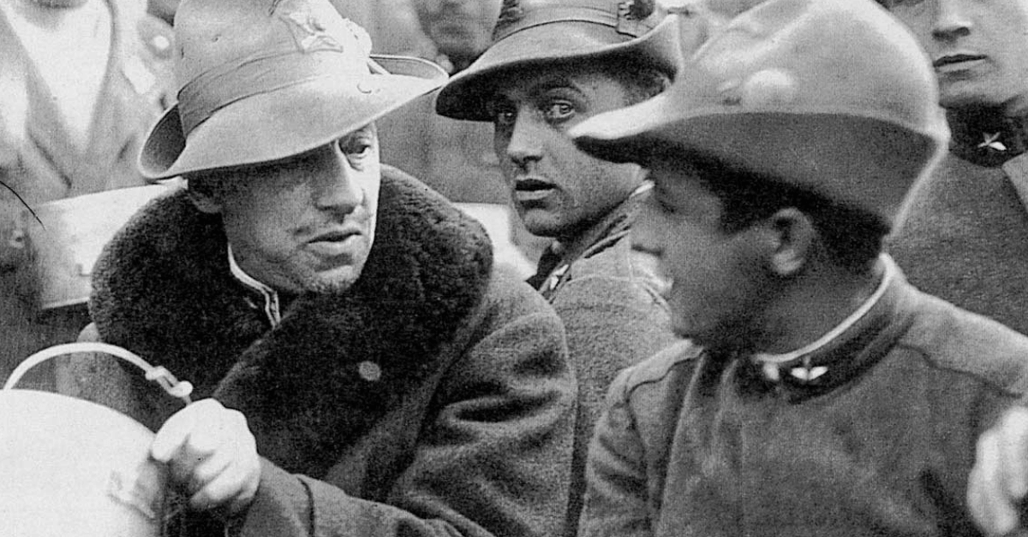
1920 - Gabriele d’Annunzio e Giovanni Comisso

Presentazione
Costruito a Gardone Riviera sulle rive del lago di Garda a memoria della "vita inimitabile" di Gabriele d’Annunzio e delle imprese degli italiani durante la Prima Guerra Mondiale, il Vittoriale degli Italiani è uno dei musei più visitati d’Italia.
Frequentato da studenti e turisti, ma ancor più da studiosi e artisti di caratura internazionale, dal 2008 si è arricchito di nuove esposizioni permanenti come il Museo d’Annunzio Segreto - che dal 2010 raccoglie quanto fino ad ora era rimasto sconosciuto al grande pubblico, poiché chiuso negli armadi e nei cassetti della casa del poeta - e il Museo d’Annunzio Eroe - che valorizza il ricco e prezioso patrimonio storico dell’esperienza militare del Vate.
Dopo la vittoria nel 2012 del premio “Parco Monumentale più Bello d’Italia”, nella primavera del 2013 sono state riaperte al pubblico e restaurate alcune zone del parco, con l’inserimento di opere d’arte. Queste inaugurazioni fanno parte di un progetto assai più grande, denominato Riconquista, che prevede entro l’inizio del 2021 – centenario del Vittoriale - l’apertura o meglio la riapertura di ogni area, con nuovi servizi e allestimenti museali.
Inoltre, dal 2009 gli Archivi del Vittoriale si sono arricchiti di importanti collezioni di documenti, tra cui le lettere autografe a personaggi di spicco della storia del '900 italiano e i faldoni contenenti francobolli fiumani. Nel 2016 essi sono ulteriormente accresciuti grazie alla donazione di oltre 10.000 volumi appartenenti alla Biblioteca Giuliano-Dalmata.

Progetto didattico Scuola Primaria e Secondaria di I grado

In occasione del primo centenario dell’Impresa fiumana, la Fondazione intende promuovere la riscoperta di questo affascinante capitolo del Novecento fornendo uno spunto di riflessione per leggere tale impresa non in chiave storico-politica ma esplorativa del pensiero libero e del sentimento di vita, emblemi di innovazione e di immersione nella natura.
Per il poeta quei sedici mesi rappresentarono un'esperienza indimenticabile. Questi «sentimenti di vita», segni di rinnovata libertà, influenzeranno il percorso artistico dello scrittore, l’innovazione stilistica, il suo pensiero.
Anche per gran parte dei “legionari” dannunziani, tra cui il giovane Giovanni Comisso, l’impresa ispirò significative pagine sul sentimento di vita e di libertà. Del vissuto di quelle giornate egli ricostruì attraverso le sue opere una sorta di diario, pagine da leggersi come “gioco di libertà da ogni costrizione”.

Obiettivi

Il progetto si prefigge di raggiungere i seguenti obiettivi:

- Attivare una riflessione sul principio di libertà in tutte le sue forme, le sue tutele, da attivare attraverso il gioco nella didattica o nell’arte del narrare;
- Favorire la realizzazione di un prodotto cartaceo, multimediale o di un’attività che rappresenti, partendo dal proprio vissuto personale o scolastico, un “diario di bordo” del pensiero libero;
- Incrementare la metodologia didattica per competenze;
- Sviluppare la creatività attraverso il gioco.

Destinatari
Studenti della Scuola Primaria e Secondaria di I grado.

Presentazione dei progetti
La presentazione degli elaborati si terrà presso l’Auditorium della Fondazione Il Vittoriale degli Italiani entro il mese di maggio 2020.

Modalità di partecipazione
A partire dal lavoro di studio e approfondimento, ogni classe realizzerà in forma originale e creativa un prodotto dedicato al principio di libertà. Il progetto prevede di formalizzare, attraverso la riflessione sul vissuto personale o scolastico, esperienze di pensiero libero.
Gli elaborati inviati rimarranno presso la Fondazione Il Vittoriale degli Italiani - Ufficio Progetti GardaMusei Scuole - che ne potrà disporre a fini didattici nel rispetto degli autori.
Termini di adesione
L’adesione dovrà pervenire alla Fondazione Il Vittoriale degli Italiani, presso l’ufficio GardaMusei Scuole (gardamuseiscuole@vittoriale.it), all’attenzione della referente dott.ssa Giovanna Ciccarelli, entro il giorno 30 novembre 2019, indicando l’istituto scolastico di appartenenza, la classe coinvolta, il\i nominativo\i del\i docente\i referente\i, mail e recapito telefonico. Per motivi organizzativi il numero di classi coinvolte nel progetto sarà al massimo di 20. In caso di iscrizioni in numero superiore, la selezione verrà attuata sulla base del criterio cronologico (data e ora di ricevimento delle stesse).

Periodo di svolgimento
Anno scolastico 2019 - 2020 dal 30 del mese di novembre 2019 al 15 del mese di aprile 2020.

Il Progetto dovrà essere accompagnato da:
- Dati identificativi dell’Istituto scolastico (denominazione, eventuale indirizzo corso di studi);
- Dati identificativi della classe (docente\i referente\i, mail e recapito telefonico).
L’elaborato dovrà essere inviato presso la Fondazione Il Vittoriale degli Italiani, l’ufficio GardaMusei Scuole all’attenzione della referente dott.ssa Giovanna Ciccarelli (gardamuseiscuole@vittoriale.it – 0365.296532) entro e non oltre il 15 aprile 2020.

Modalità di presentazione
A consegna avvenuta, i progetti saranno presentati nell’Auditorium del Vittoriale nel mese di maggio 2020, in data da concordare. Gli studenti esporranno il prodotto elaborato attraverso una presentazione.

Premialità
- Visita gratuita al parco del Vittoriale, con i musei connessi: Museo “D’Annunzio Eroe”, museo “D’Annunzio Segreto” e Museo “L’automobile è femmina”, per le classi che partecipano al progetto.
- Rilascio dell’attestato di partecipazione a richiesta.
- Video a documentazione della giornata.

Strumenti di lavoro
Scopo del progetto, oltre a divulgare la conoscenza del Vittoriale degli Italiani attraverso il contatto diretto con il suo patrimonio museale, architettonico e archivistico, è quello di utilizzare fonti iconografiche e/o testuali per la realizzazione dell’elaborato.
L’Ufficio Cultura, sulla base delle richieste pervenute, fornirà materiale bibliografico di supporto.
L'approfondimento in classe darà l'opportunità di scegliere il tema della ricerca.

